**Wenen**

[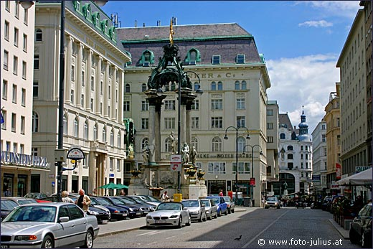](javascript:history.back())

**Hoher Markt**

* Hoher Markt is het oudste plein in Wenen.
* 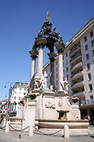In het midden van het plein staat een grote fontein versierd met beeldhouwwerk maar de belangrijkste toeristische attractie is het Ankeruhr, een prachtige vergulde klok ontworpen in 1914 voor een verzekeringsmaatschappij.

Huwelijksfontein

* 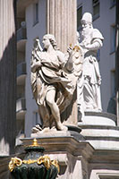Tijdens de middeleeuwen was dit een van de belangrijkste marktpleinen van de stad.

Detail van de fontein

* Hier stonden tevens een schandpaal en een galg.
* Er zijn op het plein echter geen sporen van dit middeleeuwse verleden terug te vinden, aangezien het nu een veredeld parkeerterrein is omringd door naoorlogse gebouwen.

**Romeinse ruïnes**

* Op de plaats van het huidige plein was vroeger een Romeins garnizoen gelegerd, Vindobona genaamd.
* Romeinse ruïnes werden ontdekt tijdens opgravingen na de Tweede Wereldoorlog.
* In een ondergronds museum kan je de restanten terug vinden van wat vermoedelijk officiershuizen moeten zijn geweest, evenals enkele potten en reliëfs.

**Huwelijksfontein**

* De grote Vermählungsbrunnen (Huwelijksfontein) trekt onmiddellijk de aandacht.
* De fontein werd gebouwd in opdracht van keizer Leopold I die de terugkeer van zijn zoon Jozef van het beleg van Landau wilden vieren.
* Vandaar dat de fontein ook bekend staat onder de naam Josefsbrunnen.
* De monumentale fontein werd ontworpen door de hofarchitect Johann Bernhard Fischer von Erlach en gebouwd tussen 1729 en 1732 door zijn zoon, Joseph Emanuel.
* De barokke fontein toont het veronderstelde huwelijk tussen Jozef en Maria door de hoge priester onder een bronzen baldakijn dat ondersteund wordt door vier grote Corinthische zuilen.

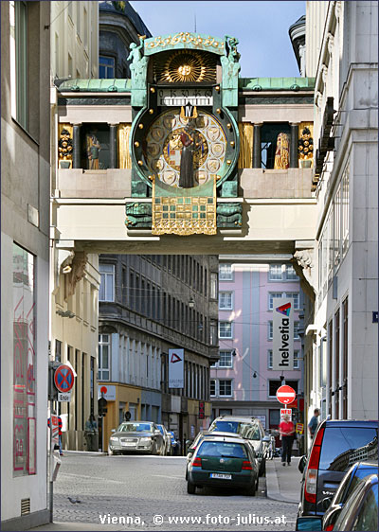**Ankeruhr**

* De grootste attractie op de Hoher Markt is het Ankeruhr, een grote vergulde klok in Jugendstil (de plaatselijke versie van Art Nouveau).
* De klok overspant een kleine steeg, de Bauernmarkt.
* De klok werd gemaakt op vraag van de verzekeringsmaatschappij Der Anker - vandaar de naam - en werd gebouwd in 1917 naar een ontwerp van Franz Matsch.
* [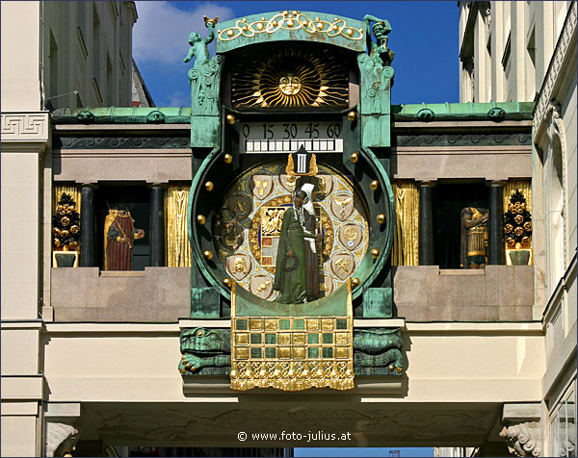](javascript:history.back())Om het uur verschijnt er een verguld figuurtje dat een belangrijke historische persoon vertegenwoordigt, vergezeld van orgelmuziek.
* Om 12 uur 's middags verschijnen alle twaalf figu urtjes een voor een, wat vaak een groep toeschouwers aantrekt.
* Een klein plakkaat vlak bij de klok identificeert alle 12 figuren.